**Die detaillierte IPAT-Formel**

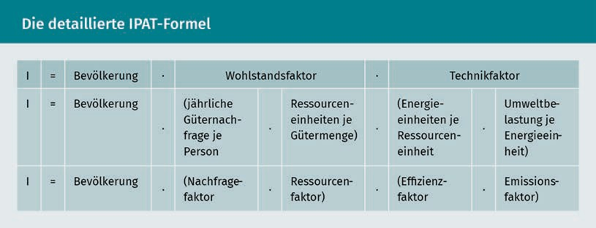

|  |  |
| --- | --- |
| I |  |
| Bevölkerung |  |
| Wohlstandsfaktor |  |
| (jährliche Güternachfrage je Person |  |
| Ressourceneinheiten je Gütermenge) |  |
| (Nachfragefaktor |  |
| Ressourcenfaktor) |  |
| Technikfaktor |  |
| (Energieeinheiten je Ressourceneinheit |  |
| Umweltbelastung je Energieeinheit) |  |
| (Effizienzfaktor |  |
| Emissionsfaktor) |  |

**IPAT-Formel für ein DIN-A4-Blatt Briefpapier**

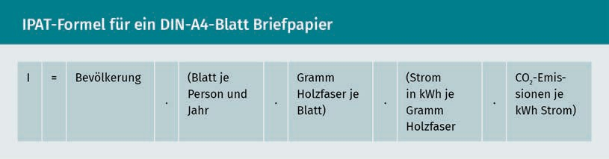

|  |  |
| --- | --- |
| I |  |
| Bevölkerung |  |
| (Blatt je Person und Jahr |  |
| Gramm Holzfaser je Blatt) |  |
| (Strom in kWj je Gramm Holzfaser |  |
| CO2-Emissionen je kWj Strom) |  |

**Vorstellung einer Empty vs. Full World in der ökologischen Ökonomik**

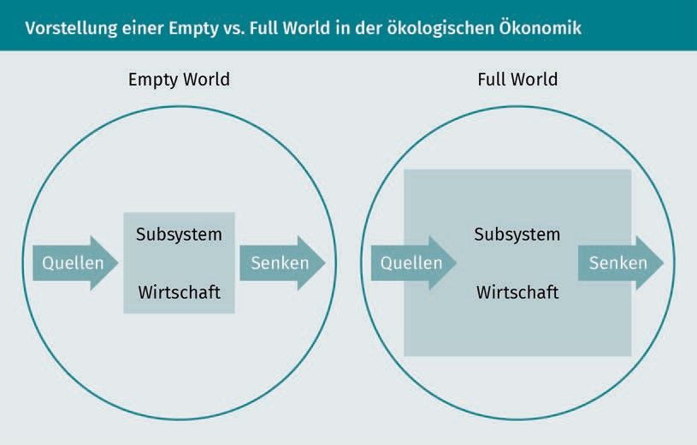

|  |  |
| --- | --- |
| Empty World |  |
| Quellen |  |
| Subsystem |  |
| Wirtschaft |  |
| Senken |  |
| Full World |  |

**Ebenen der nachhaltigen Entwicklung**

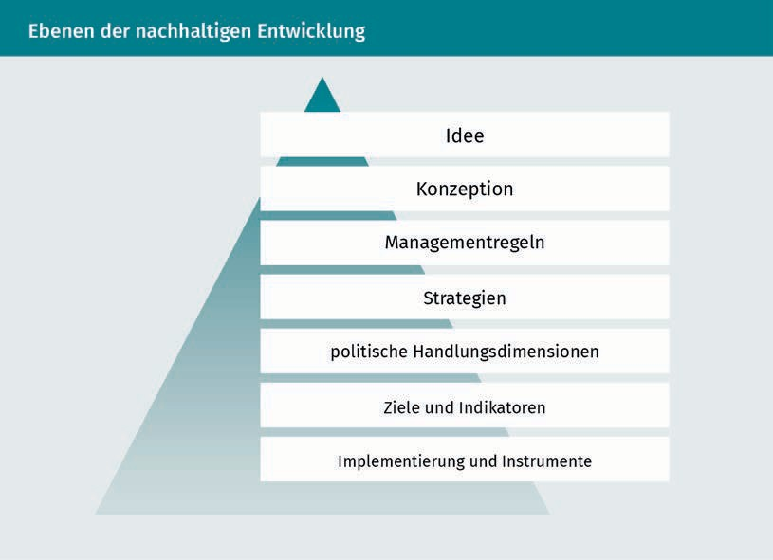

|  |  |
| --- | --- |
| Idee |  |
| Konzeption |  |
| Managementregeln |  |
| Strategien |  |
| politische Handlungsdimensionen |  |
| Ziele und Indikatoren |  |
| Implementierung und Instrumente |  |

**Ziele und Indikator zum SDG 8 in Deutschland: Gesamtressourcenproduktivität**

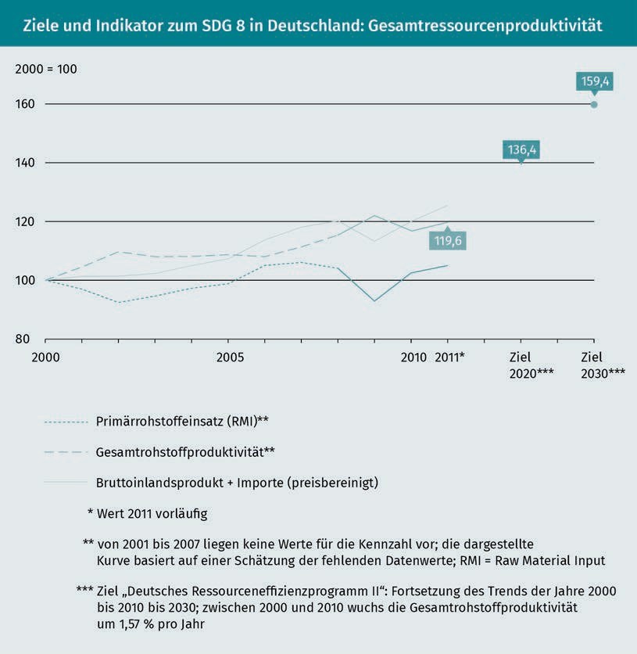

|  |  |
| --- | --- |
| Ziel |  |
| Primärrohstoffeinsatz (RMI) |  |
| Gesamtrohstoffproduktivität |  |
| Bruttoinlandsprodukt + Importe (preisbereinigt) |  |
| Wert 2011 vorläufig |  |
| von 2001 bis 2007 liegen keine Werte für die Kennzahl vor; die dargestellte Kurve basiert auf einer Schätzung der fehlenden Datenwerte; RMI = Raw Material Input |  |
| Ziel „Deutsches Ressourceneffizienzprogramm II“: Fortsetzung des Trends der Jahre 2000 bis 2010 bis 2030; zwischen 2000 und 2010 wuchs die Gesamtrohstoffproduktivitätä um 1,57 % pro Jahr |  |

**Ziele und Indikator zum SG 12 in Deutschland: Recyclingquote für Siedlungsabfall**

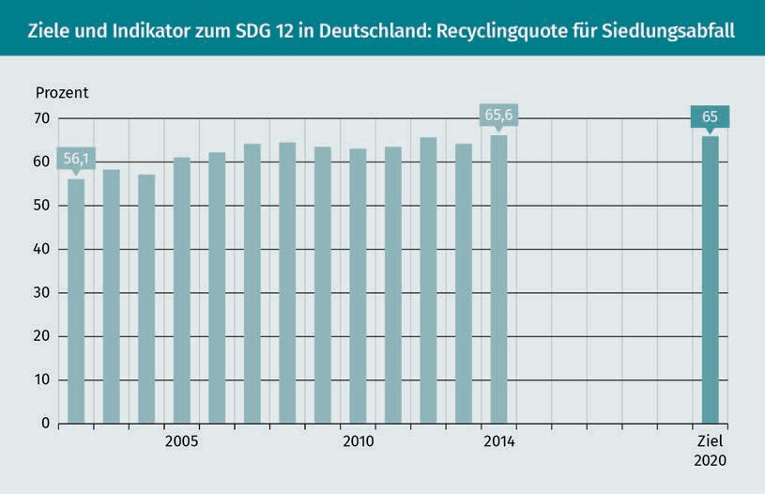

|  |  |
| --- | --- |
| Prozent |  |
| Ziel |  |

**Ziele und Indikator zum SDG 13 in Deutschland: Maßnahmen zum Klimaschutz durch Senkung der Treibhausgasemissionen**

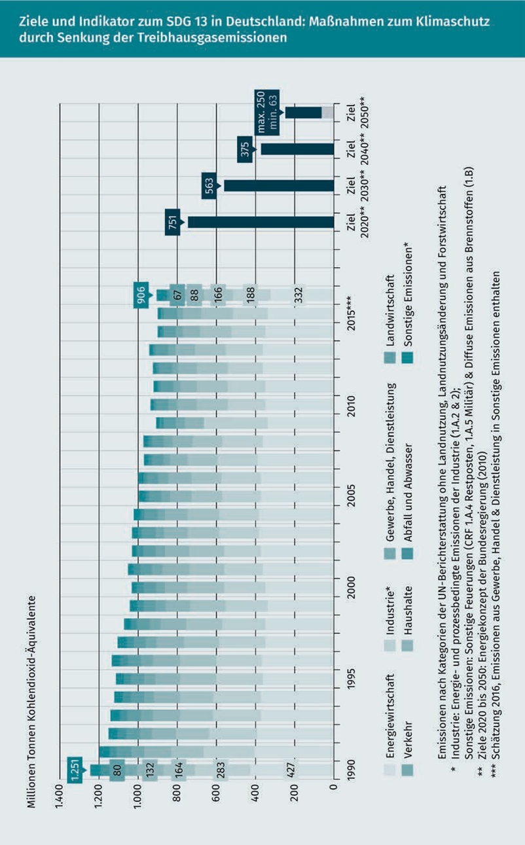

|  |  |
| --- | --- |
| Millionen Tonnen Kohlendioxid-Äquivalente |  |
| Ziel |  |
| max. |  |
| min. |  |
| Energiewirtschaft |  |
| Verkehr |  |
| Industrie |  |
| Haushalte |  |
| Gewerbe, Handel, Dienstleistung |  |
| Abfall und Abwasser |  |
| Landwirtschaft |  |
| Sonstige Emissionen |  |
| Emissionen nach Kategorien der UN-Berichterstattung ohne Landnutzung, Landnutzungsänderung und Forstwirtschaft |  |
| Industrie: Energie- und prozessbedingte Emissionen der Industrie (1.A.2 & 2); |  |
| Sonstige Emissionen: Sonstige Feuerungen (CRF 1.A.4 Restposten, 1.A.5 Militär) & Diffuse Emissionen aus Brennstoffen (1.B) |  |
| Ziele 2020 bis 2050: Energiekonzept der Bundesregierung (2010) |  |
| Schätzung 2016, Emissionen aus Gewerbe, Handel & Dienstleistung in Sonstige Emissionen enthalten |  |

**Instrumente zur Umsetzung von Nachhaltigkeitszielen**

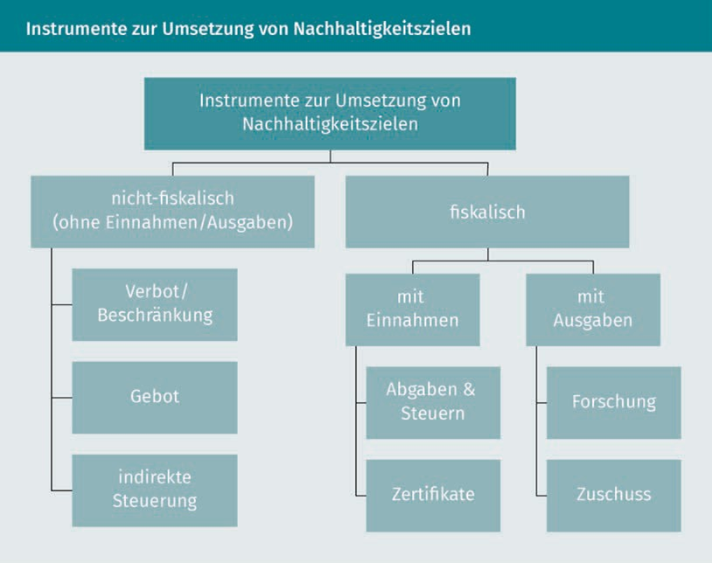

|  |  |
| --- | --- |
| Instrumente zur Umsetzung von Nachhaltigkeitszielen |  |
| nicht-fiskalisch (ohne Einnahmen/Ausgaben) |  |
| Verbot/Beschränkung |  |
| Gebot |  |
| indirekte Steuerung |  |
| fiskalisch |  |
| mit Einnahmen |  |
| Abgaben & Steuern |  |
| Zertifikate |  |
| mit Ausgaben |  |
| Forschung |  |
| Zuschuss |  |

**Systemdynamische Darstellung der Bevölkerungszahl und der landwirtschaftlichen Anbaufläche**

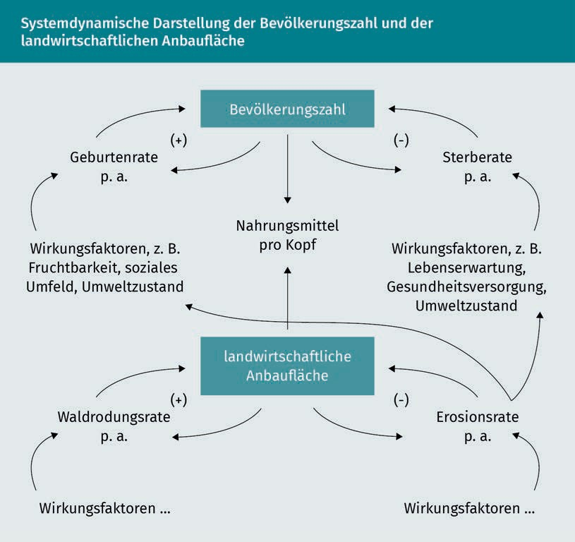

|  |  |
| --- | --- |
| Bevölkerungszahl |  |
| Geburtenrate p. a. |  |
| Wirkungsfaktoren, z. B. Fruchtbarkeit, soziales Umfeld, Umweltzustand |  |
| Nahrungsmittel pro Kopf |  |
| Sterberate p. a. |  |
| Wirkungsfaktoren, z. B. Lebenserwartng, Gesundheitsversorgung, Umweltzustand |  |
| landwirtschaftliche Anbaufläche |  |
| Waldrorungsrate p. a. |  |
| Wirkungsfaktoren |  |
| Erosionsrate p. a. |  |

**Bereich des Umweltrechts**

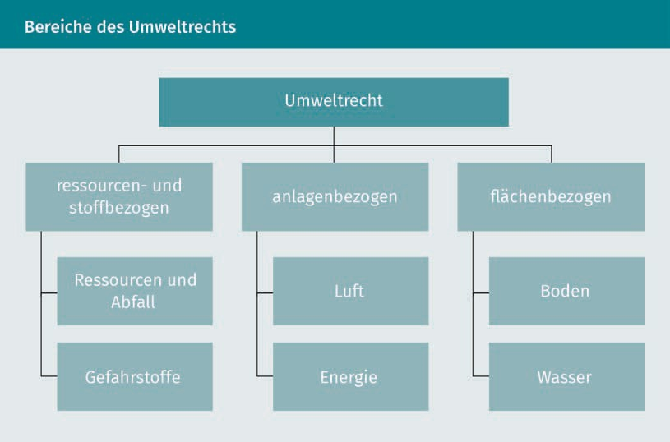

|  |  |
| --- | --- |
| Umweltrecht |  |
| ressourcen- und stoffbezogen |  |
| Ressourcen und Abfall |  |
| Gefahrstoffe |  |
| anlagenbezogen |  |
| Luft |  |
| Energie |  |
| flächenbezogen |  |
| Boden |  |
| Wasser |  |

**Abfallhierarchie des Kreislaufwirtschaftsgesetzes**

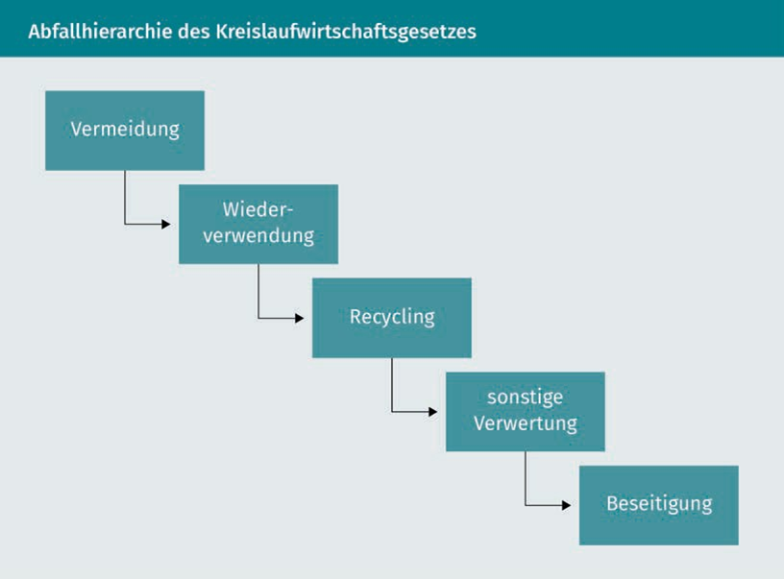

|  |  |
| --- | --- |
| Vermeidung |  |
| Wiederverwendung |  |
| Recycling |  |
| sonstige Verwertung |  |
| Beseitigung |  |

**Aufbau eines Umweltmanagementsystems nach EMAS**

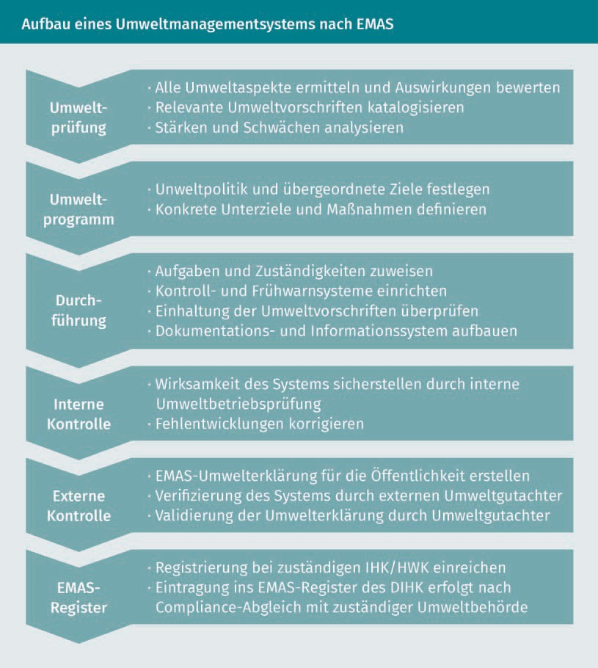

|  |  |
| --- | --- |
| Umweltprüfung |  |
| Alle Umweltaspekte ermitteln und Auswirkungen bewerten |  |
| Relevante Umweltvorschriften katalogisieren |  |
| Stärken und Schwächen analysieren |  |
| Umweltprogramm |  |
| Umweltpolitik und übergeordnete Ziele festlegen |  |
| Konkrete Unterziele und Maßnahmen definieren |  |
| Durchführung |  |
| Aufgaben und Zuständigkeiten zuweisen |  |
| Kontroll- und Frühwarnsysteme einrichten |  |
| Einhaltung der Umweltvorschriften überprüfen |  |
| Dokumentations- und Informationssystem aufbauen |  |
| Interne Kontrolle |  |
| Wirksamkeit des Systems sicherstellen durch interne Umweltbetriebsprüfung |  |
| Fehlentwicklungen korrigieren |  |
| Externe Kontrolle |  |
| EMAS-Umwelterklärung für die Öffentlichkeit erstellen |  |
| Verifizierung des Systems durch externen Umweltgutachter |  |
| Validierung der Umwelterklärung durch Umweltgutachter |  |
| EMAS-Register |  |
| Registrierung bei zuständigen IHK/HWK einreichen |  |
| Eintragung ins EMAS-Register des DIHK erfolgt nach Compliance-Abgleich mit zuständiger Umweltbehörde |  |

**Aufbau einer Ökobilanz**

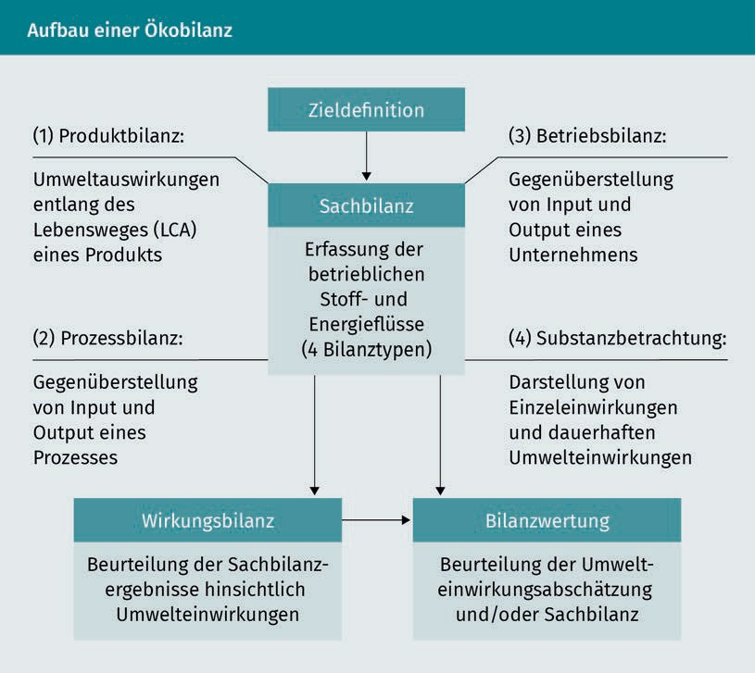

|  |  |
| --- | --- |
| Zieldefinition |  |
| Produktbilanz |  |
| Umweltauswirkungen entlang des Lebensweges (LCA) eines Produkts |  |
| Prozessbilanz |  |
| Gegenüberstellung von Input und Output eines Prozesses |  |
| Wirkungsbilanz |  |
| Beurteilung der Sachbilanzergebnisse hinsichtlich Umwelteinwirkungen |  |
| Sachbilanz |  |
| Erfasusng der betrieblichen Stoff- und Energieflüsse (4 Bilanztypen) |  |
| Betriebsbilanz |  |
| Gegenüberstellung von Input und Output eines Unternehmens |  |
| Sustanzbetrachtung |  |
| Darstellung von Einzelwirkungen und dauerhaften Umwelteinwirkungen |  |
| Bilanzwertung |  |
| Beurteilung der Umwelteinwirkungsabschätzun und/oder Sachbilanz |  |

**Scope 1 bis 3 zur Abgrenzung des Betrachtungsumfangs von Treibhausgasemissionen**

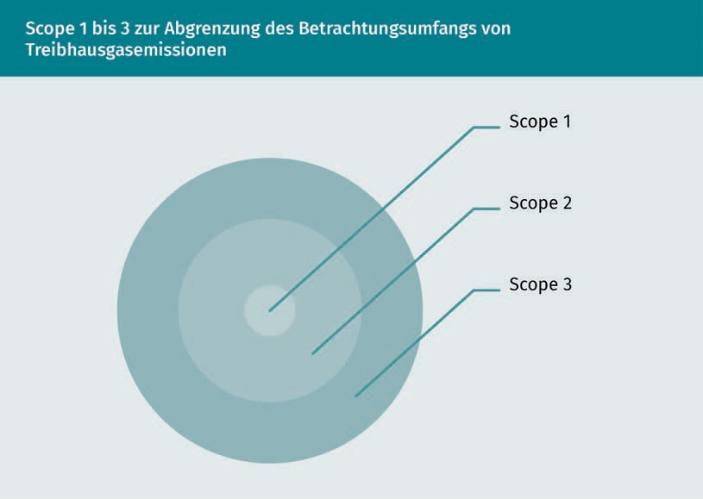

|  |  |
| --- | --- |
| Scope |  |

**Das GAP-Modell**

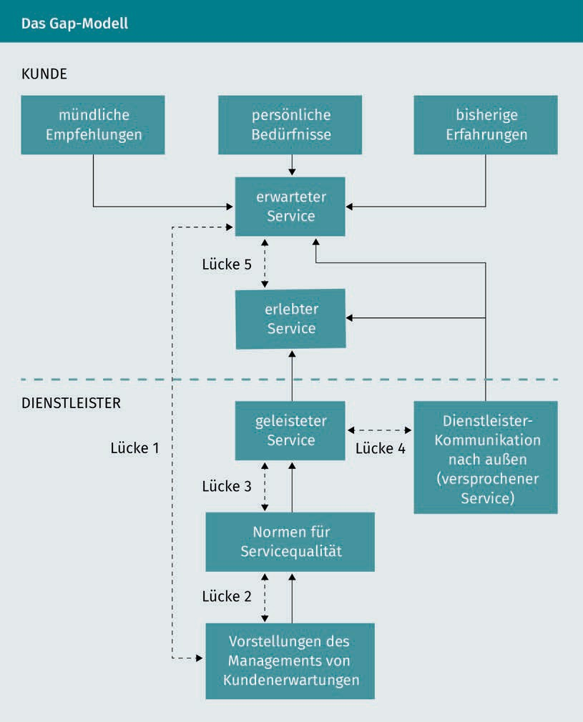

|  |  |
| --- | --- |
| KUNDE |  |
| mündliche Empfehlungen |  |
| persönliche Bedürfnisse |  |
| erwarteter Service |  |
| Lücke |  |
| erlebter Service |  |
| bisherige Erfahrungen |  |
| DIENSTLEISTER |  |
| geleisteter Service |  |
| Normen für Servicequalität |  |
| Vorstellungen des Managements von Kundenerwartungen |  |
| Dienstleister-Kommunikation nach außen (versprochener Service) |  |

**Verbesserbare Leistungen im Qualitätsmanagement**

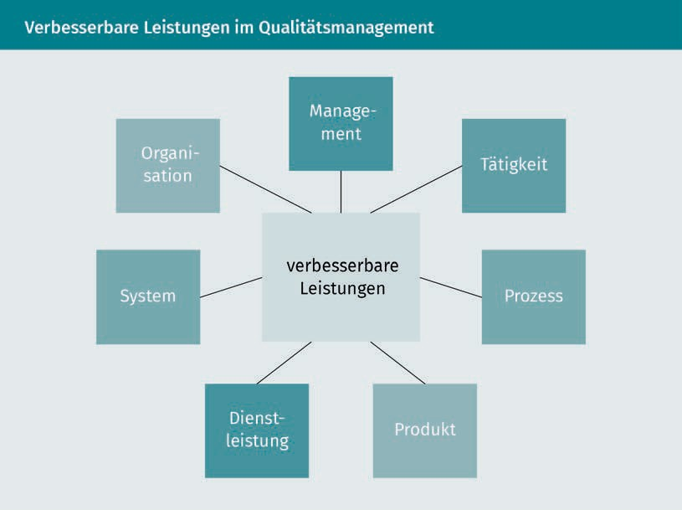

|  |  |
| --- | --- |
| Management |  |
| Organisation |  |
| System |  |
| Dienstleistung |  |
| Produkt |  |
| Prozess |  |
| Tätigkeit |  |
| verbesserbare Leistungen |  |

**PDCA-Zyklus**

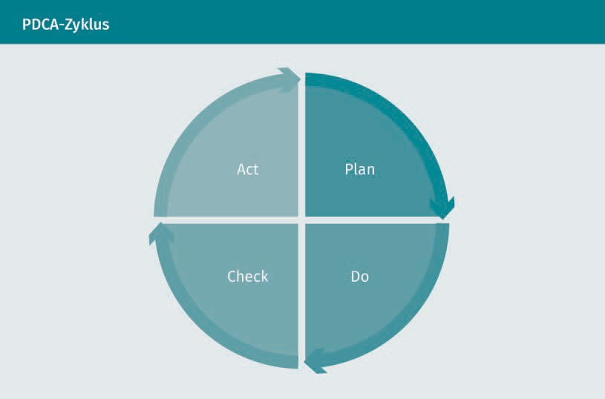

|  |  |
| --- | --- |
| Act |  |
| Check |  |
| Plan |  |
| Do |  |

**Beispiel eines Histogramms**

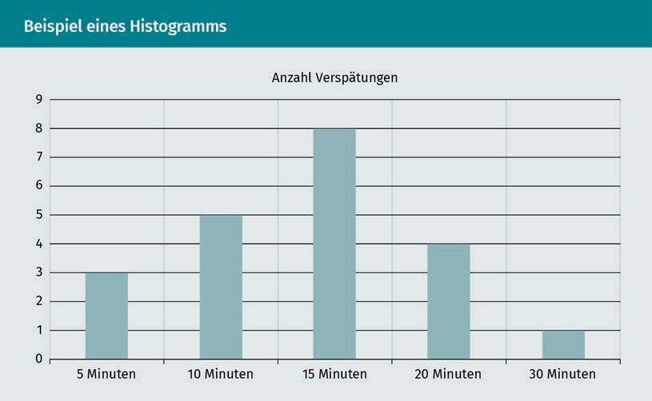

|  |  |
| --- | --- |
| Anzahl Verspätungen |  |
| Minuten |  |

**Beispiel einer Prozessregelkarte für ein Lieferzeitfenster**

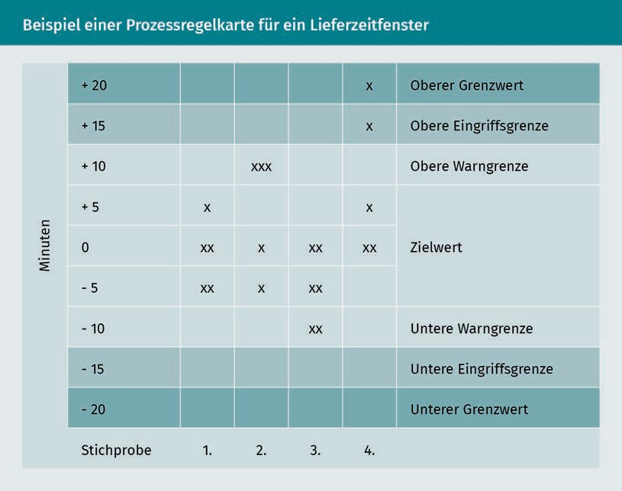

|  |  |
| --- | --- |
| Minuten |  |
| Stichprobe |  |
| Oberer Grenzwert |  |
| Obere Eingriffsgrenze |  |
| Obere Warngrenze |  |
| Zielwert |  |
| Untere Warngrenze |  |
| Untere Eingriffsgrenze |  |
| Unterer Grenzwert |  |

**Säulendiagramm und Pareto-Fortschrittsdiagramm**

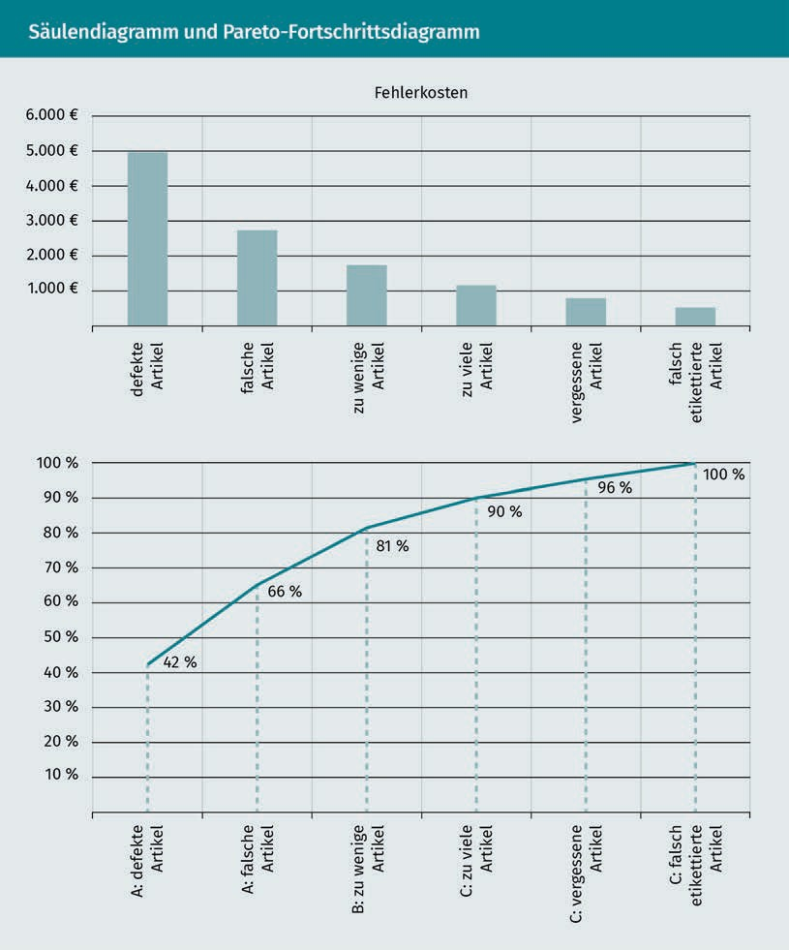

|  |  |
| --- | --- |
| Fehlerkosten |  |
| defekte Artikel |  |
| falsche Artikel |  |
| zu wenige Artikel |  |
| zu viele Artikel |  |
| vergessene Artikel |  |
| falsch etikettierte Artikel |  |

**Aufbau eines Fehlerbaumdiagramms**

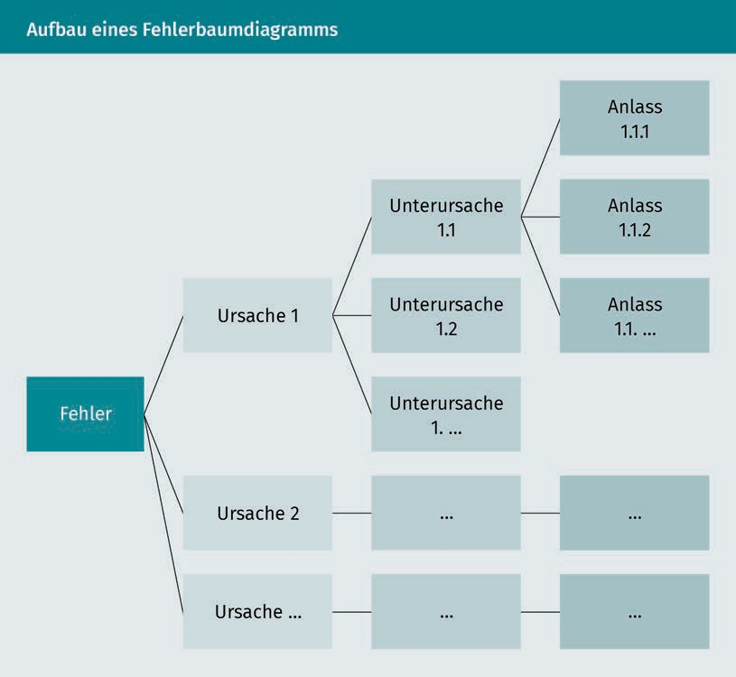

|  |  |
| --- | --- |
| Fehler |  |
| Ursache |  |
| Unterursache |  |
| Anlass |  |

**Beispiel eines Ursache-Wirkungs-Diagramms für die Kommissionierung**

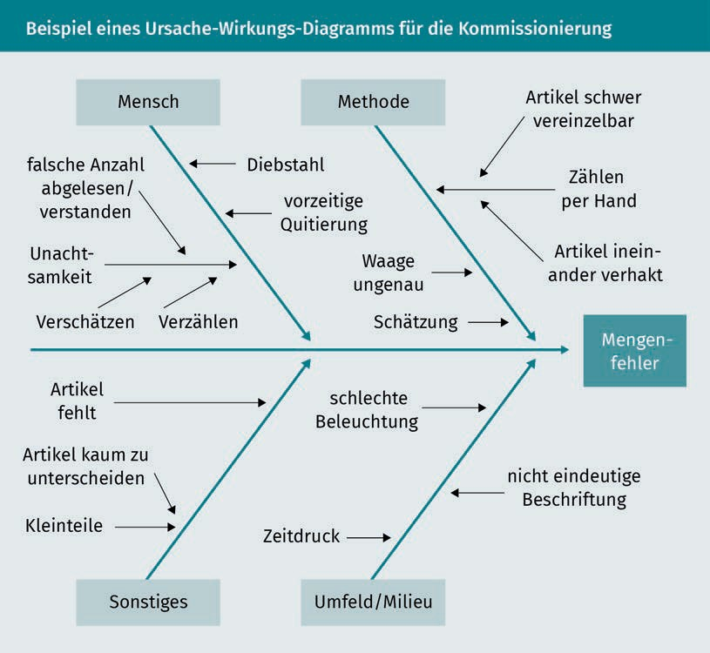

|  |  |
| --- | --- |
| Mensch |  |
| falsche Anzahl abgelesen/verstanden |  |
| Unachtsamkeit |  |
| Verschätzen |  |
| Verzählen |  |
| Diebstahl |  |
| Vorzeitige Quittierung |  |
| Waage ungenau |  |
| Schätzung |  |
| Methode |  |
| Artikel schwer vereinzelbar |  |
| Zählen per Hand |  |
| Artikel ineinander verhakt |  |
| Mengenfehler |  |
| Artikel fehlt |  |
| Artikel kaum zu unterscheiden |  |
| Kleinteile |  |
| Sonstiges |  |
| schlechte Beleuchtung |  |
| Zeitdruck |  |
| Umfeld/Milieu |  |
| nicht eindeutige Beschriftung |  |

**First-Party-, Second-Party- und Third-Party-Audit**

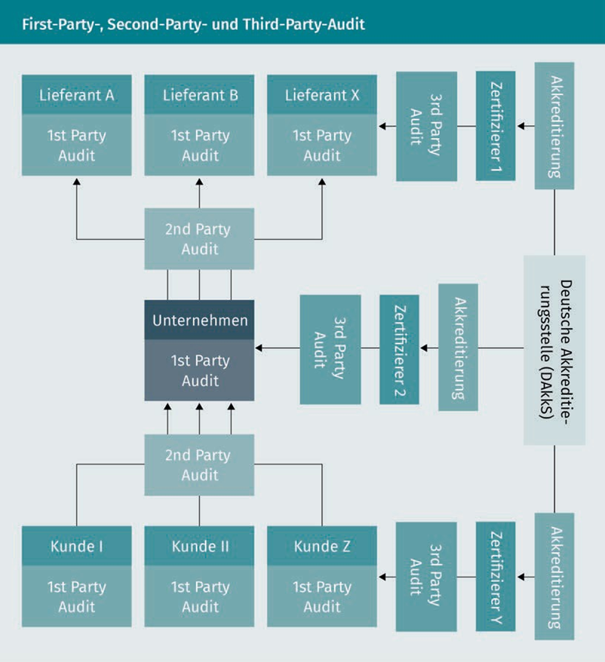

|  |  |
| --- | --- |
| Lieferant A |  |
| Lieferant B |  |
| Lieferant X |  |
| 1st Party Audit |  |
| 3rd Party Audit |  |
| Zertifizierer |  |
| Akkreditierung |  |
| 2nd Party Audit |  |
| Unternehmen |  |
| Deutsche Akkreditierungsstelle (DAkkS) |  |
| Kunde I |  |
| Kunde II |  |
| Kunde Z |  |

**Prozess der Managementbewertung**

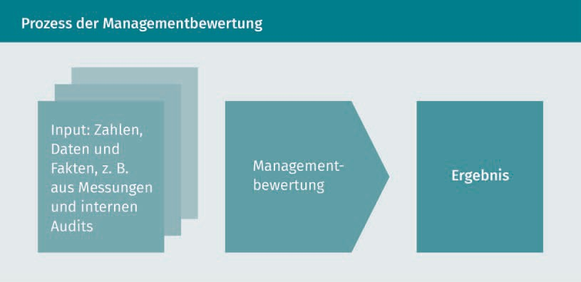

|  |  |
| --- | --- |
| Input: Zahlen, Daten und Fakten, z. B. aus Messungen und internen Audits |  |
| Managementbewertung |  |
| Ergebnis |  |

**Das Kriterienmodell nach EFQM**

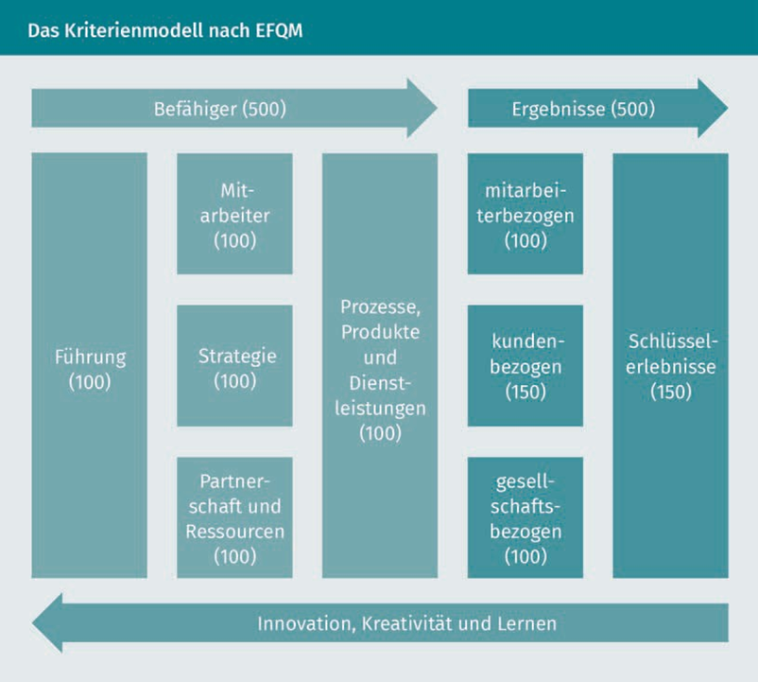

|  |  |
| --- | --- |
| Befähiger |  |
| Ergebnisse |  |
| Führung |  |
| Mitarbeiter |  |
| Strategie |  |
| Partnerschaft und Ressourcen |  |
| Prozesse, Produkte und Dienstleistungen |  |
| mitarbeiterbezogen |  |
| kundenbezogen |  |
| gesellschaftsbezogen |  |
| Schlüsselerlebnisse |  |
| Innovation, Kreativität und Lernen |  |